Синтез АВТОМАТОВ БЕЗ ПАМЯТИ (КОМБИНАЦИОННЫХ СХЕМ)
1.Задачи анализа и синтеза КС
В общем случае КС можно представить схемой, приведенной на рис. 1, где х₁ ,х₂, … х_{n} - входы КС, y₁, y₂, … y_{m} - ее выходы.

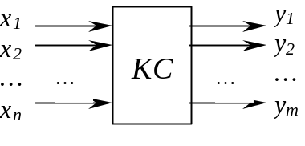

Рис. 1. Комбинационная схема

Комбинационная схема состоит из логических элементов и реализует булеву функцию или совокупность булевых функций.
Под логическим элементом понимают техническое устройство, реализующее одну элементарную булеву функцию. Обычно логический элемент рассматривается как "черный ящик" и учитывается только реализующая элементом булева функция. Примеры логических элементов, реализующих функции двух переменных И (коньюнктор), ИЛИ (дизьюнктор), И-НЕ, ИЛИ-НЕ и их стандартные обозначения приведены на рис. 2.

Рис. 2. Условные графические обозначения логических элементов

Базис (совокупность) элементов, выбранных для синтеза КС, всегда должны быть функционально полным, то есть допускать реализацию любой булевой функции на основе принципа суперпозиции.
Если в качестве базиса выбраны элементы И, ИЛИ, НЕ, то считают, что реализован булевый базис. Проектирование схем в булевом базисе наиболее просто, так как все методы минимизации булевых функций в основном ориентированы на него. Поэтому, как правило, на первом этапе КС проектируются в булевом базисе с последующим переходом в заданный базис.
Если выбраны базисы И-НЕ или ИЛИ-НЕ, то считается что реализуется универсальный или монофункциональный базис.
Для удобства проектирования возможна реализация КС с использованием смешанного базиса.

Конструктивно логические элементы объединяются в единый корпус, называемый интегральной микросхемой (ИМС). Под ИМС понимается микроминиатюрное электронное устройство, элементы которого нераздельно связаны конструктивно, технологически и электрически. В одном корпусе ИМС могут быть один, две и более логических элементов. Число логических элементов, объединяемых в один корпус ИМС, характеризует степень интеграции логических элементов.

Если КС реализует одну булеву функцию, то она называется одновыходной (рис. 3). Если КС реализует совокупность булевых функций, то она называется многовыходной КС.

В КС не должно быть обратных связей. Под обратной связью понимается соединения выхода некоторого логического элемента со своим входом, возможно, через цепочку других логических элементов (рис. 4).

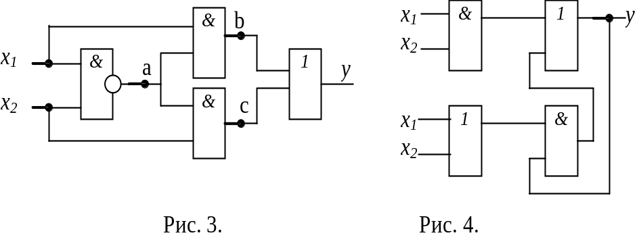

Одновыходная КС | Схема с обратной связью

Прежде чем перейти к рассмотрению приемов синтеза КС, рассмотрим решение задачи их анализа.
Задача анализа заданной КС сводится к отысканию булевой функции чем системы булевых функций, описывающих работу этой КС с помощью аппарата алгебры логики.
В качестве примера построим булеву функцию, реализуемую КС, представленной на рис. 3. для этого каждому логическому элементу схемы поставим в соответствие логический оператор:
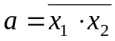; 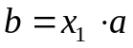; 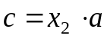; 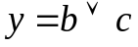.
Этим установлено однозначное соответствие между элементами схемы и ее математическим описанием.
Затем выполним последовательно операции подстановки и преобразования до тех пор, пока не получится функция, выраженная через входные переменные:
.

Задача синтеза КС состоит в построении оптимальной схемы проектируемого узла устройства, исходя из физического описания его работы (технического задания на проектирование).
Основные этапы синтеза:
1. Анализ технического задания и составление таблицы истинности.
2. Минимизация логических функций.
3. Преобразование минимальных логических функций для рациональной реализации логической схемы в заданном базисе.
4. Построение функциональной схемы.
5. Проверка работоспособности схемы и её корректировка.

Минимизация логических функций выполняется методами Квайна и Мак-Класки или с помощью диаграмм Вейча (карт Карно). Этот этап является очень важным, так как решением одной и той же задачи может быть очень большое число вариантов, отличающихся по сложности и быстродействию.
При реализации КС на интегральных схемах малой степени интеграции традиционные критерии минимизации – минимальное число букв и логических операций в реализуемой функции. Для комбинационных узлов больших интегральных схем (БИС) критерием сложности является не только число элементов на кристалле, необходимых для реализации функции узла. Большое значение приобретают морфологические свойства реализуемых схем такие, как регулярность структуры, повторяемость элементов и связей, занимаемая площадь, минимальная длина межсоединений и т.п.
Необходимость следующего этапа обусловлена тем, что применяемые на практике комплексы ИМС имеют в своём составе такие логические элементы, как И-НЕ, ИЛИ-НЕ, И-ИЛИ-НЕ. Следовательно, минимальные функции, выраженные в базисе И, ИЛИ, НЕ, необходимо преобразовать к тому логическому базису, который отвечает выбранным элементам.
На четвёртом этапе составляется функциональная схема в заданном базисе. При этом каждой преобразованной логической функции ставится в соответствии определённый логический элемент заданного базиса. Связи между логическими элементами определяются логической функцией.
На последнем этапе производится проверка правильности работы схемы на основе алгоритма её функционирования. Решаются вопросы временного согласования сигналов при обмене информацией между элементами КС. В случае необходимости функциональные схемы корректируется.

При разработке КС за основные критерии качества технической реализации принимают сложность оборудования, минимум применяемых элементов, быстродействие и надёжность.
На практике при реализации КС в заданном базисе количество оборудования оцениваются числом корпусов интегральных микросхем, используемых в схеме. На теоретическом уровне используется оценка сложности КС по Квайну.
Сложность (цена) схемы по Квайну определяется суммарным числом входов ЛЭ в составе схемы. Например, сложность схемы, приведенной на рис. 3, составляет 8 единиц по Квайну.
Быстродействие оценивается максимальной задержкой сигнала при прохождении его от входа схемы к выходу. Длина самой длиной цепи из последовательного включенных элементов в схеме на рис. 4 равна 3. если считать, что каждый элемент задерживает сигнал на время, равное τ, то длительность ее работы будет равна 3τ.
Надёжность КС оценивается интенсивностью отказов:
λ = n / N ⋅ t (1)
где n – количество элементов, вышедших из строя за период испытаний t,
N – общее количество логических элементов.

Задача синтеза всегда имеет множество решений. Из этого множества выбираются схемы, критерии качества технической реализации которых удовлетворяют заданию на проектирование.

2. Синтез одновыходных комбинационных схем
Схемы с одним выходом относятся к наиболее простым схемам. Задача синтеза схемы состоит в преобразовании описывающих ее логических функций в суперпозицию логических элементов заданного типа. Будем предполагать, что исходная булева функция должна быть представлена в минимальной форме: МДНФ или МКНФ, а на входах проектируемой схемы присутствуют переменные как с отрицанием, так и без отрицания.

Пример 1. Реализовать булеву функцию у на логических элементах:
а) И, ИЛИ, НЕ;
б) И-НЕ;
в) ИЛИ-НЕ.

Решение.
где a₁ = 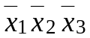, 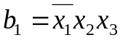, 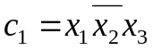, 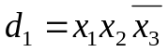.
В этом случае функция представляется в виде суперпозиции операторов логических элементов И (коньюнкторов), это 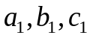 и 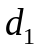, и оператора логического элемента ИЛИ. Соответствующая схема изображена на рис. 5,а.

б) Для реализации исходной булевой функции на элементах И-НЕ необходимо от МДНФ функции взять двойное отрицание и одно из них раскрыть по правилу Де Моргана, избавляясь от дизьюнкции между элементарными коньюнкциями.

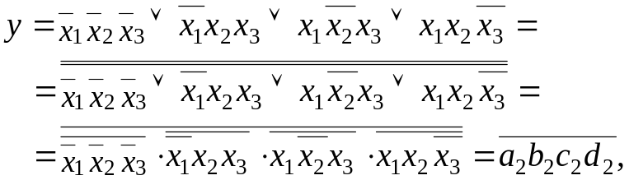
где a₂ = 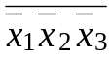, 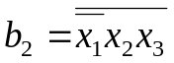, 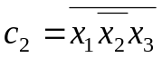, 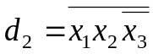.
В этом случае функция представлена в виде суперпозиции только операторов И-НЕ. Схема приведена на рис. 5,б.

в) Для реализации исходной булевой функции на элементах ИЛИ-НЕ необходимо от МКНФ функции взять двойное отрицание и одно из них раскрыть по правилу Де Моргана, избавляясь от коньюнкции между элементарными дизьюнкциями.

Преобразуем функцию у в МКНФ:
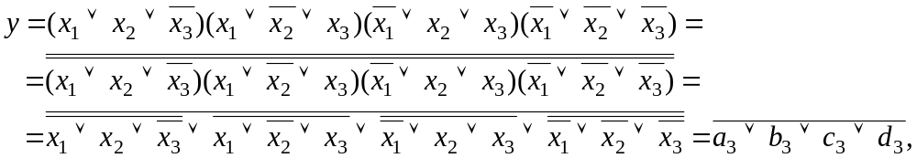
где 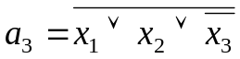, 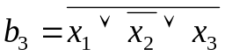, 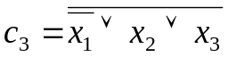, 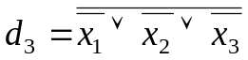.

В этом случае функция представлена в виде суперпозиции только операторов элементов ИЛИ-НЕ. Схема приведена на рис. 5,в.

В приведенных примерах на рис. 5 схемах функция у реализована двухуровневой структурой. Однако использовать в качестве внешних входов КС переменные 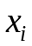 и 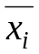 не всегда удается. В этом случае КС, реализованные и в булевом, и в монофункциональных базисах будут трехуровневыми.

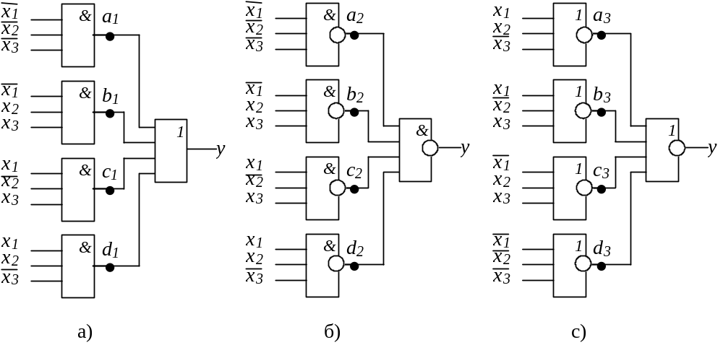
Рис. 5. Примеры реализации булевой функции
а) на элементах И, ИЛИ, НЕ, б) на элементах И-НЕ, в) на элементах ИЛИ-НЕ.

3. Основы синтеза КС с использованием логических элементов малой степени интеграции

В качестве примера будем использовать логические элементы, входящие в состав ИС серии 555. Их условно можно разделить на четыре группы:
1) реализующие элементарные логические функции И, ИЛИ, НЕ (ИС - К555ЛИ1, К555ЛИ3, К555ЛИ6, К555ЛЛ1, К555ЛН1);
2) реализующие логические функции И-НЕ (ИС - К555ЛА3, К555ЛА4, К555ЛА1, К555ЛА2);
3) реализующие логические функции ИЛИ-НЕ (ИС - К555ЛЕ1, К555ЛЕ4);
4) реализующие логические функции И-ИЛИ-НЕ (ИС - К555ЛР4, К555ЛР11, К555ЛР3, К555ЛР13).
Поскольку все эти схемы расположены в стандартном корпусе, то количество ЛЭ в одной конструктивной единице различно.
Для характеристик логических элементов используются:
а) коэффициент по оборудованию k₀=1/m,
где m – число логических элементов, расположенных в одном корпусе;
б) коэффициент по быстродействию k_{б}=τ_{ЛЭ} / τ_{ЛЭ min} ,
где τ_{ЛЭ} – время задержки сигнала рассматриваемого логических элементов; τ_{ЛЭ min} – минимальное время задержки сигнала логических элементов данной серии.
В табл. 2 приведены некоторые логические элементы серии 555 и их основные характеристики.

Способы использования логических элементов серии К555

Из логических формул, описывающих функции, реализуемые логические элементы серии 555 (см. табл.2), следует, что если заменить некоторые входные переменные х логическими константами “1” и “0”, то можно получить как бы новые, отсутствующие в комплексе типов логических элементов.
Рассмотрим особенности использования входов логических элементов базиса И-НЕ.

Таблица 2
Некоторые логические элементы серии 555
Условное обозначение | Графическое обозначение |  | Реализуемая функция |  | k₀, k_{б}
1 | 2 |  | 3 |  | 4
К555ЛН1 | 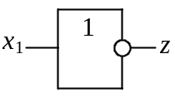 |  | 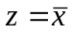  НЕ |  | k₀ = 1/6  k_{б} = 1
К555ЛЛ1 | 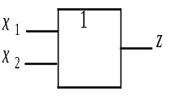 |  | 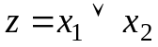  2ИЛИ |  | k₀ = 1/4  k_{б} = 1,6
К555ЛИ1 | 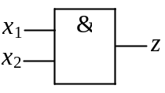 |  | 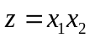  2И |  | k₀ = 1/4  k_{б} = 1,6
К555ЛИ3 | 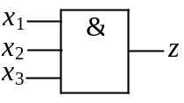 |  | 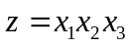  3И |  | k₀ = 1/3  k_{б} = 1,6
К555ЛИ6 | 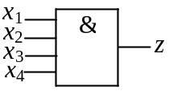 |  | 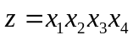  4И |  | k₀ = 1/2  k_{б} = 1,6
К555ЛЕ1 | 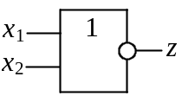 |  | 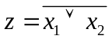  2ИЛИ-НЕ |  | k₀ = 1/4  k_{б} = 1,33
К555ЛЕ4 | 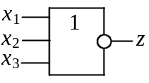 |  | 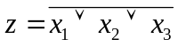  3ИЛИ-НЕ |  | k₀ = 1/3  k_{б} = 1,33
К555ЛА3 | 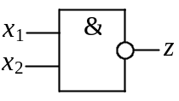 |  | 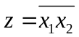  2И-НЕ |  | k₀ = 1/4  k_{б} = 1,33
К555ЛА4 |  | 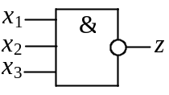 |  | 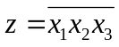  3И-НЕ |  | k₀ = 1/3  k_{б} = 1,33
К555ЛА1 |  | 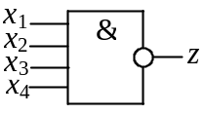 |  | 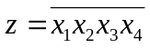  4И-НЕ |  | k₀ = 1/2  k_{б} = 1,33
К555ЛА2 |  | 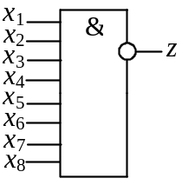 |  | 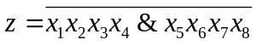  8И-НЕ |  | k₀ = 1  k_{б} = 1,33
Продолжение табл. 2
1 | 2 | 3 | 4
К555ЛР11 | 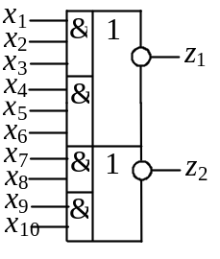 | 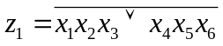  3-3И-ИЛИ-НЕ  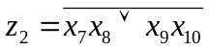  2-2И-ИЛИ-НЕ | k₀ = 1  k_{б} = 1,33
К555ЛР13 | 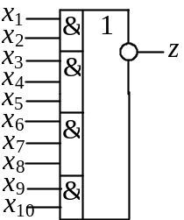 | 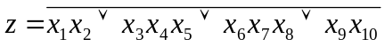  3-2-2-3И-ИЛИ-НЕ | k₀ = 1  k_{б} = 1,33
К555ЛР4 | 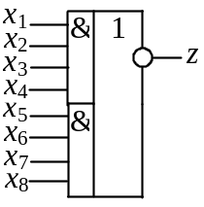 | 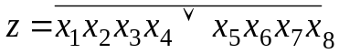  4-4И-ИЛИ-НЕ | k₀ = 1  k_{б} = 1,33
К555ЛР3 | 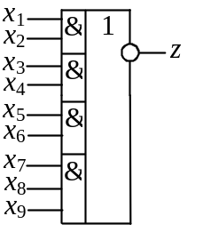 | 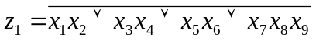  2-2-2-3И-ИЛИ-НЕ | k₀ = 1  k_{б} = 1,33

1. Использование двухвходового элемента И-НЕ в качестве инвертора.
а) поскольку элемент типа 2И-НЕ описывается логическим выражением 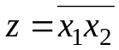, то, полагая в нём х₁ = 1 или х₂ = 1 , легко получить формулу
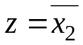 или 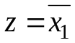.
Отсюда следует, что если на один из входов элемента типа 2И-НЕ подать логическую единицу, то он может быть использован как инвертор (рис. 6,а).
б) полагая, что х₁ = х₂ = х , можно получить формулу 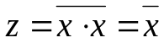, из которой следует второй способ получения инвертора из элемента типа 2И-НЕ. Суть его заключается в том, что входной сигнал подаётся на оба входа логического элемента (рис. 6,б). Этот способ допустимо применять, если при таком включении не возникает электрической перегрузки микросхемы, вырабатывающей сигнал .

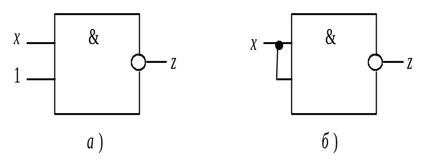
Рис. 6. Способы использования элемента типа 2И-НЕ в качестве инвертора.

2. Из рассмотренного выше очевиден и общий случай: если элемента типа 2И-НЕ имеет n входов, а требуется использовать из них только k входов, то оставшиеся (n–k) можно “отключить” одним из способов, показанных на рис. 6.

Рассмотрим особенности использования входов логических элементов базиса ИЛИ-НЕ.
1. Использование двухвходового элемента ИЛИ-НЕ в качестве инвертора.
а) Элемент типа 2ИЛИ-НЕ описывается логическим выражением
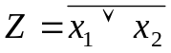.
Полагая в нем 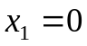 или 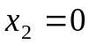, легко получим выражение
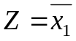 или 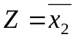.
Отсюда следует, что если на один из входов элемента типа 2ИЛИ-НЕ подать логический нуль, то он может быть использован как инвертор (рис. 7,а).
б) полагая, что 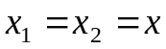 получим формулу 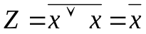, из которой следует второй способ получения инвертора из элемента типа 2И-НЕ: входной сигнал подается на оба входа (рис. 7,б). Ограничения для использования этого способа оговорены выше.

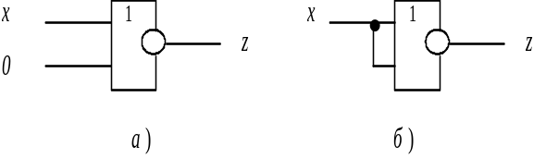
Рис. 7. Способы использования элемента типа 2ИЛИ-НЕ в качестве инвертора

2. Из рассмотренного выше следует, что отключить "лишние" входы элемента ИЛИ-НЕ можно одним из способов, показанных
на рис. 7.
Рассмотрим особенности использования входов элемента
типа И-ИЛИ-НЕ.
1. Учитывая рассмотренные выше особенности использования входов одной и той же схемы И, можно указать аналогично два варианта включения логического элемента типа И-ИЛИ-НЕ в режиме
ИЛИ-НЕ (рис. 8).

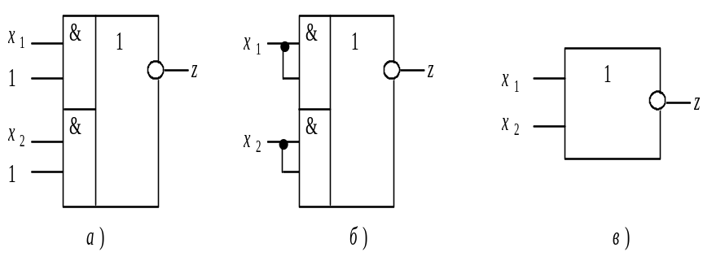
Рис. 8. Варианты получения КЛЭ типа ИЛИ-НЕ (а,б)
и эквивалентное изображение включения (в)

2. Использование логического элемента И-ИЛИ-НЕ в качестве схемы типа И-НЕ.
В качестве примера используем КЛЭ типа 2-2И-2ИЛИ-НЕ. На входы одной из схем И достаточно задать логический нуль, а вторую схему применить по прямому назначению (рис.9,а). Очевидно, что всё изложенное можно распространить и на другие логические элементы типа И-ИЛИ-НЕ.
3. Логические элементы И-ИЛИ-НЕ можно использовать в качестве инвертора, что доказывает приведённое ниже уравнение:
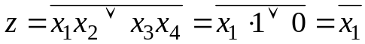.
Вариант такого включения показан на рис. 9,б.

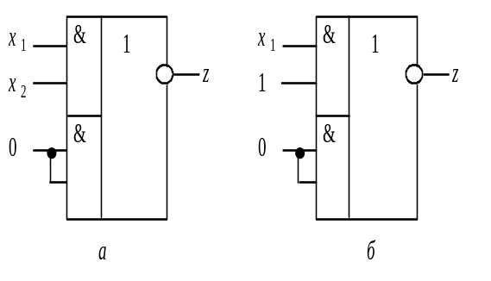
Рис. 9. Использование КЛЭ типа И-ИЛИ-НЕ:
а – в качестве элемента типа И-НЕ; б – в качестве инвертора

Рассмотрим пример синтеза КС на основных элементах серии 555.
Пример 2. Реализовать функцию f (x₁, x₂, x₃, x₄) = ∨ (0, 2, 4, 6, 7, 10, 11 ,14 ,15) на элементах серии К555:
а) типа И-НЕ;
б) типа ИЛИ-НЕ;
в) типа И-ИЛИ-НЕ.
Решение: а) Для реализации функции f на элементах И-НЕ с помощью карты Карно (рис. 10,а) получим МДНФ функции:
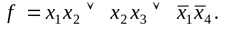
Берём двойное отрицание от МДНФ функции и одно из них открываем по правилу де Моргана, получаем:
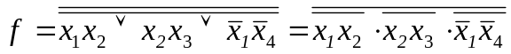.
Реализация функции на элементах типа И-НЕ показана на рис. 11,а.
б) Для реализации функции f на элементах ИЛИ-НЕ получаем МКНФ функции с помощью карты Карно (рис. 10,б):
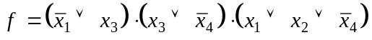.
Берём двойное отрицание от МКНФ и одно из них раскрываем по правилу де Моргана, получаем:
.
Реализация функции на элементах типа ИЛИ-НЕ показана на рис. 11,б.
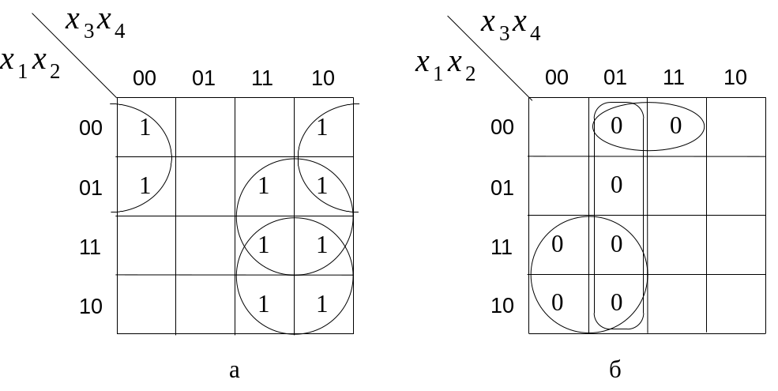
Рис.10. Карта Карно функции к примеру 2
в) Для реализации функции f на элементах типа И-ИЛИ-НЕ находим с помощью карт Карно (см. рис. 10,б) МДНФ отрицания функции:
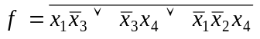.
Реализация полученной функции приведена на рис. 11,в.

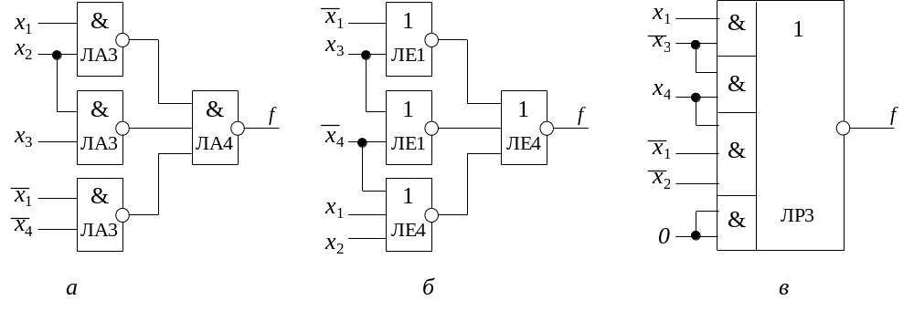
Рис.11. Реализация схемы из примера 2.1:
а - на элементах типа И-НЕ; б - на элементах типа ИЛИ-НЕ;
в - на элементах типа И-ИЛИ-НЕ

Некоторые приемы преобразования функций для реализации на элементах заданного типа

1) При реализации довольно сложных булевых функций указанными приемами иногда получаются выражения, которые непосредственно не реализуются на КЛЭ заданного типа. В этом случае применяют метод тождественных преобразований с предварительной группировкой.
Пример 3. Реализовать функцию Y (x₁, x₂, x₃, x₄, x₅) на элементах
И-ИЛИ-НЕ серии 555:
.
Решение. С помощью карты Карно (рис. 12,а) находим МДНФ отрицания функции Y, склеивая нули:
.
Полученное выражение не реализуется непосредственно на логического элемента типа И-ИЛИ-НЕ, имеющихся в серии 555. Сгруппируем два последних терма и получим:
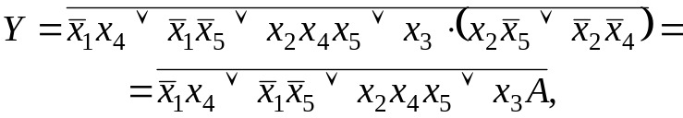
где 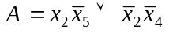.

Для A ( x₂ x₄ x₅ ) еще раз применим карту Карно (рис. 12,б), с целью приведения этой булевой функции к форме отрицания ДНФ, получим:
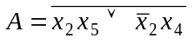.
В итоге получили булеву функцию, легко реализуемую на элементах типа И-ИЛИ-НЕ: К555ЛР11 и К555ЛР3 (рис. 12,в).
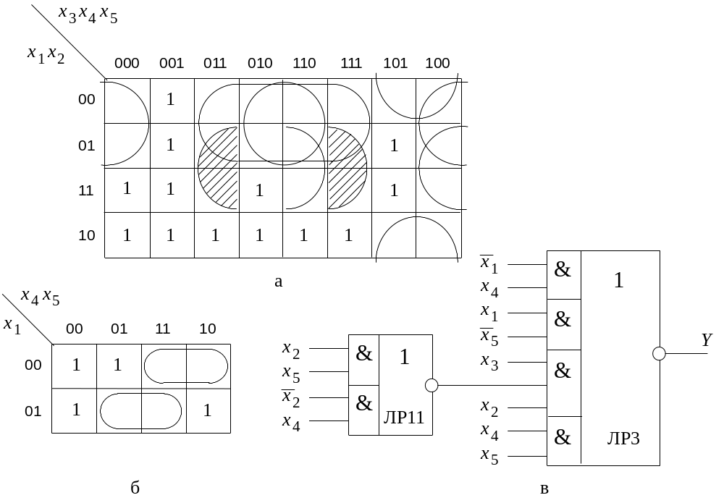
Рис. 12.Карты Карно (а, б) и схема (в) к примеру 3
2) При синтезе КС на основе реальных элементов необходимо учитывать их ограниченное число входов и нагрузочную способность. Такое ограничение иногда не позволяет реализовать исходную булеву функцию в виде структуры логических элементов, состоящей только из двух уровней. Для синтеза КС на элементов с меньшим числом входов, чем это требуется по исходной булевой функции, используется факторизационный метод синтеза КС.
Этот метод базируется на преобразовании исходной булевой функции путем выноса за скобку общих логических переменных. В этом случае схема реализации булевой функции будет состоять из более чем двух уровней, что приведет к уменьшению ее быстродействия.

Пример 4. Реализовать функцию Y ( x₁, x₂, x₃ ) на элементах 2И-НЕ (К555ЛА3).
Решение. Преобразуем функцию Y в суперпозицию заданных элементов следующим образом:
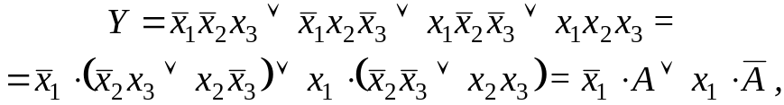
где 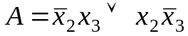.
От функции Y и A берем двойное отрицание, одно их которых раскрываем по правилу де Моргана:
Полученные выражения позволяют реализовать схему с использованием элементов К555ЛА3 (рис. 13).

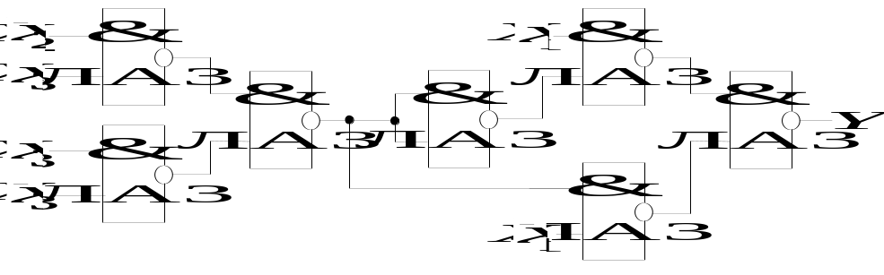
Рис. 13. Схема к примеру 4

3) В ряде случаев требуется построить КС, не используя инверсии входных переменных. С этой целью выполняются преобразования исходной функции, рассмотренные в примере 5.

Пример 5. Реализовать функцию Y ( x₁, x₂ ) на элементах серии 555, не используя инверсии входных переменных.
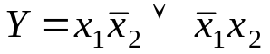.
Решение. Используя правило поглощение для элементарных дизъюнкций, можно записать:
.
Далее берем от функции Y двойное отрицание, одно из которых раскрываем по правилу де Моргана, получим:
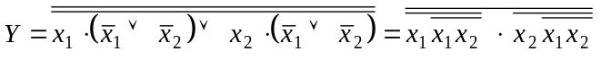.
Реализация этой функции на элементах К555ЛА3 показана на
рис. 14.
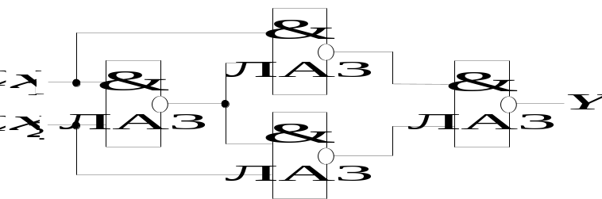
Рис. 14. Схема к примеру 5

4) В том случае, если ДНФ функции содержит число элементарных конъюнкций ≥ 8, рекомендуется способ преобразования функции, рассмотренный в примере 2.10.

Пример 6. Реализовать функцию
Решение. Сгруппируем исходные термы так, чтобы число слагаемых в скобке было равно (или меньше) числу схем И в элементе И-ИЛИ-НЕ, а ранг соответствовал числу входов схем И:
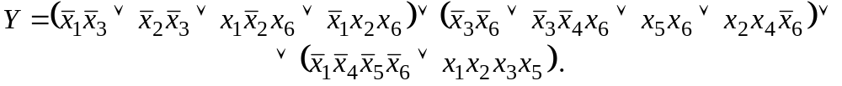
Возьмем от функции Y двойное отрицание, одно из которых раскроем, не меняя выражения в скобках, получим:
Реализация этой функции показана на рис. 15.
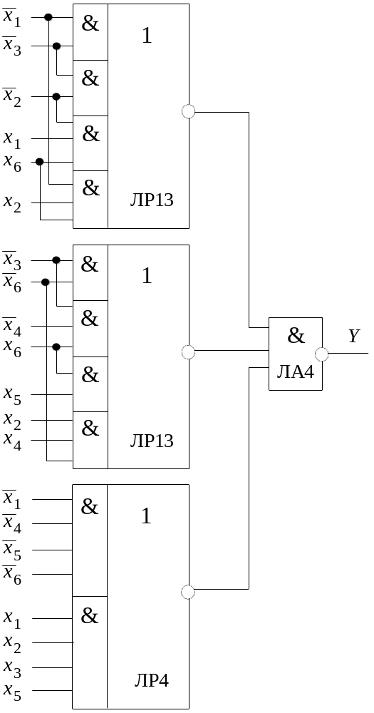
Рис. 15. Схема к примеру 6

2.2.3 Оценка результатов проектирования и выбор схемы для использования

В качестве основных критериев качества технической реализации при синтезе комбинационных схем будем использовать:
а) быстродействие схемы;
б) сложность оборудования.
Быстродействие или длительность работы КС оценивается самой длинной цепью из последовательно включенных микросхем. Будем называть глубиной схемы количество последовательно включенных микросхем. Например, схема, изображенная на рис. 11,в, имеет глубину, равную единице, схемы на рис. 11,а,б; 15 – глубину, равную двум, а схема на рис. 13 – глубину, равную пяти.
Если известна глубина схемы k, то длительность ее работы оценивается как
T = k⋅τ,
где τ – длительность задержки сигнала КЛЭ.
Для микросхем серии 555 в качестве такой задержки можно принимать 20-25 мс. Для быстродействующего узла важно получить при проектировании минимальную глубину.
Сложность оборудования оценивается количеством корпусов микросхем, необходимых для реализации данной схемы (с учетом незадействованных элементов). Оценка проводится исходя из количества микросхем, расположенных в одном корпусе. Например, схема, изображенная на рис. 11,а, требует для реализации два корпуса (1 корпус для трех элементов ЛА3 и 1 корпус ЛА4), то есть N = 2. Количество оборудования для реализации схем, изображенных на рис. 11,б,в; 12; 13; 15, соответственно N = 2, N = 1, N =2, N =2, N =4.
Кроме рассмотренных критериев важной оценкой работоспособности схемы являются оценка степени нагруженности входных сигналов в связи с тем, что выход логического элемента серии 555 можно нагрузить не более чем на 14 входов без нарушений его работоспособности. По результату оценки выясняют, достаточна ли нагрузочная способность поступающих сигналов для их использования в данной схеме.
Выбор одного из спроектированных вариантов схемы должен делаться с учетом конкретных условий ее работы. В быстродействующем устройстве наибольшую роль играет скорость и этот критерий является самым важным, по нему ведется сравнение различных вариантов схемы и делается окончательный выбор. Если скорость не важна, самым важным может оказаться экономичность. Часто при проектировании схем выдвигается в качестве критерия оптимальное соотношение быстродействия и сложности КС.

ПРИМЕРЫ ВЫПОЛНЕНИЯ ИНДИВИДУАЛЬНЫХ ЗАДАНИЙ
Тема: Синтез одновыходных КЛС на микросхемах серии К555. Некоторые приемы преобразования функций для рациональной реализации на элементах заданного типа.

1) Реализовать функцию четырех переменных на элементах серии К555 в базисах а) И-НЕ, б) ИЛИ-НЕ, в) И-ИЛИ-НЕ. Определить критерии качества технической реализации.
f(х₁, х₂, х₃, х₄) = (2, 4, 5, 6, 7, 12, 14, 15).
Решение. Занесем функцию на карту Карно и найдем МДНФ и МКНФ:
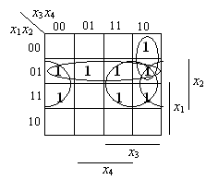 | 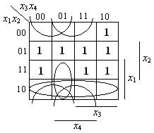
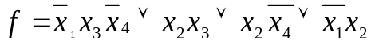. | .

а) Преобразуем функцию f для реализации в базисе И-НЕ. Для этого от МДНФ функции возьмем двойное отрицание и одно из них раскроем по правилу Де Моргана, избавляясь от дизьюнкции между элементарными коньюнкциями:
.
Полученная функция представлена в виде суперпозиции только операторов И-НЕ. Для реализации инверторов можно использовать двухвходовые элементы И-НЕ (К555ЛА3).
Схема функции f на элементах И-НЕ приведена на рисунке 1,а.
Определим критерии качества технической реализации.
Быстродействие схемы на элементах базиса И-НЕ составит 3τ , а количество оборудования (цена схемы) – 4 корпуса ИМС:
2 корпуса К555ЛА3, 1 корпус К555ЛА4 и 1 корпус К555ЛА1.
На рисунке 1,б показано, как можно уменьшить число корпусов ИМС до 3.

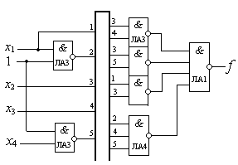 | 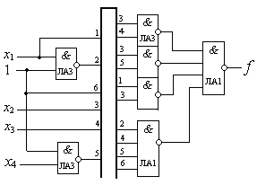
а) | б)
Рисунок 1 – Схема функции f на элементах И-НЕ

б) Преобразуем функцию f для реализации в базисе ИЛИ-НЕ. Для этого от МКНФ функции возьмем двойное отрицание и одно из них раскроем по правилу Де Моргана, избавляясь от конъюнкции между элементарными дизъюнкциями:
.
Полученная функция представлена в виде суперпозиции только операторов ИЛИ-НЕ. Для реализации инверторов можно использовать двухвходовые элементы ИЛИ-НЕ (К555ЛЕ1).
Схема функции f на элементах ИЛИ-НЕ приведена на рисунке 2.

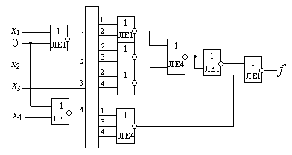
Рисунок 2 – Схема функции f на элементах ИЛИ-НЕ

Определим критерии качества технической реализации.
Быстродействие схемы на элементах базиса ИЛИ-НЕ составит 5τ , а количество оборудования (цена схемы) – 3 корпуса ИМС:
2 корпуса К555ЛЕ1 и 1 корпус К555ЛЕ4.

в) Преобразуем функцию f для реализации в базисе И-ИЛИ-НЕ. Для этого от МКНФ функции возьмем двойное отрицание и одно из них раскроем по правилу Де Моргана:
.
Для реализации инверторов можно использовать элемент И-ИЛИ-НЕ К555ЛР11.
Схема функции f на элементах И-ИЛИ-НЕ приведена на рисунке 3.

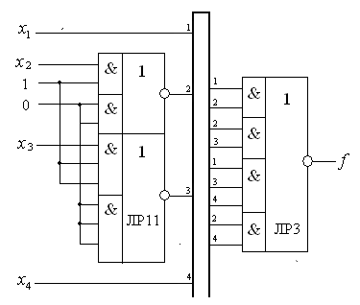

Рисунок 3 – Схема функции f на элементах И-ИЛИ-НЕ
Быстродействие схемы на элементах базиса И-ИЛИ-НЕ составит 2τ , а количество оборудования (цена схемы) – 2 корпуса ИМС: 1 корпус К555ЛР11 и 1 корпус К555ЛР3.
2) Функцию Y(a,b,c,d,f) преобразовать в МКНФ и реализовать на элементах типа И-ИЛИ-НЕ серии К555, используя метод тождественных преобразований с предварительной группировкой.
.
Решение. С помощью карты Карно (рисунок 4,а) находим МКНФ функции (МДНФ отрицания функции Y), склеивая нули:
.
Полученное выражение непосредственно не реализуется на логических элементах типа И-ИЛИ-НЕ, имеющихся в серии 555. Поэтому необходимо выполнить преобразование МКНФ с целью уменьшения числа термов под отрицанием. Сгруппируем два последних а и получим:
где 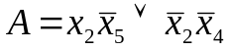.

Для A (x₂, x₄, x₅) еще раз применим карту Карно (рисунок 4,б), с целью приведения этой булевой функции к форме отрицания ДНФ, получим:
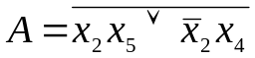.
В итоге получили булеву функцию, легко реализуемую на элементах типа И-ИЛИ-НЕ К555ЛР11 и К555ЛР3 (рисунок 4,в):
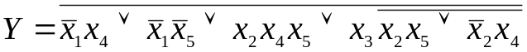.

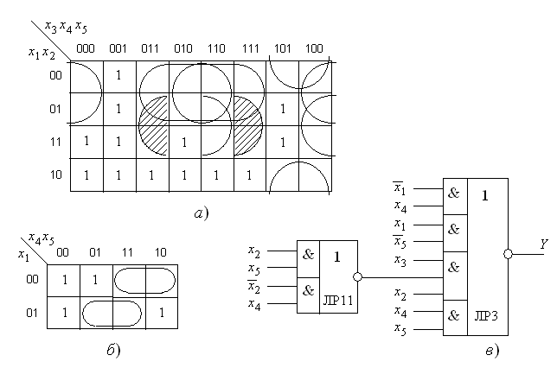
Рисунок 4 – Карты Карно (а, б) и схема (в) функции Y
Быстродействие схемы составит 2τ , а количество оборудования (цена схемы) – 2 корпуса ИМС.

